全国流通节点城市布局规划
（2015-2020年）

2015年5月
目录

一、发展现状与规划意义 5
（一）发展现状。 5
（二）规划意义。 6
二、总体要求 8
（一）指导思想。 8
（二）基本原则。 8
（三）规划目标。 9
三、空间布局 10
（一）总体空间布局结构。 10
（二）流通节点城市选择。 14
四、增强基础设施支撑保障能力 17
（一）加强流通基础设施建设。 17
（二）提升综合运输支撑能力。 17
（三）整合物流设施资源。 18
（四）加强金融电信设施配套。 19
五、发挥流通节点城市功能作用 19
（一）提升流通节点城市集散中转功能。 19
（二）提升流通节点城市生产服务功能。 20
（三）提升流通节点城市消费促进功能。 20
（四）提升流通节点城市外贸服务功能。 21
（五）提升流通节点城市应急保障功能。 21
六、大力推进节点城市流通创新 22
（一）积极推进流通信息化。 22
（二）加快发展电子商务。 22
（三）全面提高流通组织化程度。 23
（四）着力提升开放水平。 24
（五）积极发展绿色低碳流通。 24
七、促进区域协调发展 25
（一）引导流通节点城市分工协作。 25
（二）建立区域流通发展协调机制。 26
（三）打破地区封锁和行业垄断。 26
八、保障措施 28
（一）加强组织协调。 28
（二）健全相关法规标准。 28
（三）完善财政金融支持政策。 29
（四）强化流通设施建设保障。 29
（五）深化行政管理制度改革。 30

流通节点城市是指经济规模和商品流通量较大，商流、物流、资金流和信息流高度汇集，具有较强集聚、辐射等功能，在流通网络中处于枢纽地位的城市。合理确定并加快培育流通节点城市，对于构建全国骨干流通网络，完善现代市场体系，促进国民经济运行效率和质量提升具有重要意义。根据党的十八大、十八届三中全会、十八届四中全会精神和《国务院关于深化流通体制改革加快流通产业发展的意见》(国发〔2012〕39号)，特制定本规划。规划期限为2015-2020年。

一、发展现状与规划意义

（一）发展现状。
近年来，我国城市流通基础设施不断完善。2014年，全国亿元以上商品交易市场近5100家，各类物流园区754个，铁路、公路、港口、机场等交通设施建设加快，互联网、物联网等信息化建设全面推进，为流通业快速发展提供了有力支撑。城市流通水平和流通效率明显提高，连锁经营、物流配送、电子商务等现代流通方式快速发展，云计算、大数据等现代信息技术开始应用，传统流通企业加速转型升级，商业模式不断创新。城市的流通功能和节点作用显著增强，随着大市场、大流通、大贸易的深入发展，以及综合交通运输体系不断完善，一批大中城市在全国流通中的集聚、辐射、枢纽功能逐步显现。
总体看，我国骨干流通网络的基础初步形成，但是骨干流通网络还不健全，流通网络东西部节点密度差距过大，城市之间流通设施缺乏统筹协调，流通组织化程度不高，地区封锁和行业垄断不同程度存在，影响了流通功能的充分发挥和流通效率的提高。

（二）规划意义。
我国经济发展进入新常态，经济发展方式和经济结构将发生深刻变化，个性化、多样化消费渐成主流，流通产业面临新的发展机遇和挑战。科学合理布局全国流通节点城市，对于构建全国骨干流通网络，充分发挥流通产业的基础性和先导性作用，促进经济发展方式转变和经济结构调整具有重要意义。
1．规划是健全全国骨干流通网络的迫切需要。随着我国新型工业化、信息化、城镇化和农业现代化稳步推进，以及“一带一路”、京津冀协同发展和长江经济带发展战略的实施，城市交通运输网络不断完善，流通辐射能力显著增强，流通节点城市在全国骨干流通网络中的地位和作用进一步提升。科学合理规划全国流通节点城市，有利于推动流通节点城市加速发展，进一步完善流通节点城市网络布局，逐步健全全国骨干流通网络。
2．规划是发挥流通节点城市引领作用的重要举措。流通节点城市经济规模和商品流通量较大，示范引领和辐射带动作用明显，是全国骨干流通网络中的引擎和枢纽。科学合理规划全国流通节点城市，有利于进一步释放流通节点城市的发展潜力，充分发挥流通节点城市在引领消费升级、实现创新驱动、优化产业结构和促进资源节约等方面的作用。
3．规划是促进流通产业区域协调发展的客观要求。目前国内一些相邻城市流通功能定位相似，流通设施缺乏共建共用，造成重复建设、资源浪费。科学合理规划全国流通节点城市，有利于适度整合分散于各城市的流通设施，推动流通节点城市加强合作，共建共享大型流通设施，引导流通功能衔接、优势互补，促进区域协调发展。
4．规划是推动流通发展方式转变的有效手段。我国流通企业普遍存在散小弱的情况，信息化程度不高，经营方式粗放。科学合理规划全国流通节点城市，有利于更好地发挥政府引导作用，优化流通产业布局和结构，在更大范围、更高程度上有效配置资源；有利于鼓励传统流通企业利用现代信息技术发展电子商务，创新商业模式，推动流通发展方式由粗放型向集约型转变。

二、总体要求

（一）指导思想。
以邓小平理论、“三个代表”重要思想、科学发展观为指导，全面贯彻党的十八大和十八届三中、四中全会精神，贯彻落实习近平总书记系列重要讲话精神，主动把握和积极适应经济发展新常态，以转变流通发展方式为主线，以提高流通效率和促进国民经济发展为目的，发挥市场在资源配置中的决定性作用和更好地发挥政府作用，统筹规划、合理布局，加强流通基础设施建设，促进节点城市协同发展，提升节点城市流通功能，提高流通现代化水平，健全全国骨干流通网络，推动完善现代商品市场体系，充分发挥流通在国民经济中的基础性和先导性作用。

（二）基本原则。
1.立足全局，着眼长远。立足城市流通产业发展现状，综合考虑未来发展趋势和潜力，着力构建全国骨干流通网络，从全局和战略高度规划布局全国流通节点城市。
2.区域协调，优化布局。统筹协调东中西部流通节点城市布局，优化区域分布，着力构建联结东西、贯穿南北、畅通高效的流通大通道，完善节点城市的国内流通功能，提升国际流通战略地位，促进区域协调联动发展。
3.市场导向，公平竞争。充分发挥市场在资源配置中的决定性作用，合理区分公益性、公共性和经营性建设项目。加快政府职能转变，营造公平公开的市场竞争环境，防止滥用行政权力，排除限制市场竞争。促进流通基础设施共建共享，实现节点城市流通功能衔接、优势互补。
4.分级管理，加强指导。根据流通节点城市地位和作用，实行分级管理，加强规划指导，充分发挥不同层级流通节点城市功能，推动形成全国流通节点城市网络。

（三）规划目标。
1.全国骨干流通网络基本形成。培育一批具有国际竞争力、区域辐射能力和地区服务能力的流通节点城市，构建起布局合理、结构优化、功能互补的全国骨干流通网络，推动建设统一开放、竞争有序、安全高效、城乡一体的现代商品市场体系。
2.流通节点城市协调联动发展。东中西部地区流通网络协调发展，不同地区和不同层级节点城市联动发展，形成分工协作、功能衔接、优势互补的流通节点城市发展格局，带动全国流通产业发展。
3.节点城市流通效率显著提高。节点城市流通产业规模持续扩大，服务功能不断增强，流通组织化、专业化、信息化程度大幅提升，流通产业结构调整升级取得积极进展，流通节点城市社会消费品零售额占全国的比重增加。
4.基础设施保障能力得到增强。支撑全国骨干流通网络运行的交通运输、仓储物流、金融电信等基础设施的配套水平和承载能力进一步提高，节点城市的流通公共信息平台服务能力、应急保供能力、政策保障水平明显增强。
5.流通节点城市软实力明显提升。市场环境明显改善，市场秩序更加规范，市场监督管理和公共服务能力明显提高，统一开放、竞争有序、公平诚信的法治化营商环境基本形成。

三、空间布局

（一）总体空间布局结构。
流通节点城市布局的总体思路是：根据国家区域发展总体战略及“一带一路”、京津冀协同发展和长江经济带战略等战略部署，结合国家新型城镇化规划、全国主体功能区规划、全国土地利用总体规划纲要、国内贸易中长期发展规划和城镇体系规划，依托综合交通运输体系，与产业布局及交通、物流相关发展规划相衔接，布局全国流通节点城市，以商流为核心，引导物流、信息流和资金流向节点城市汇聚，着力提升节点城市流通服务功能，形成联结东西、贯穿南北、辐射内外、高效畅通的全国一体化骨干流通网络。
落实“一带一路”战略规划，依托沿线关键通道、关键节点和重点工程，完善节点城市流通基础设施，提升陆路、海路通达水平。推进京津冀市场一体化，支持北京商品批发市场适度向河北、天津迁移，支持河北省打造全国现代商贸物流重要基地，合理布局和建设京津冀物流园区、交通场站，形成商品和要素顺畅流通、高效运转的区域市场体系。落实长江经济带战略，依托立体交通走廊建设沿江农产品物流通道，优先在节点城市完善区域性农产品批发市场。
按照规划目标和总体布局思路，确定“3纵5横”全国骨干流通大通道。
1.三条南北向流通大通道。
（1）东线沿海流通大通道：以深圳经济特区、上海浦东新区、天津滨海新区等经济特区和国家级新区为引擎，沿线包括东北地区、京津冀、山东半岛、长三角、海峡西岸、珠三角等地区，依托我国人口和生产力布局最密集、产业最集中的地区，促进商品和要素自由流动，提高现代服务业发展水平，形成联结东西、贯穿南北，辐射全国、面向亚太的流通产业发展战略空间，提升我国流通产业国际竞争力。
（2）中线京港澳流通大通道：依托京港澳高速、京广高铁、京广铁路等综合交通运输通道，串联京津冀城市群、中原城市群、长江中游地区、珠三角地区，联系香港和澳门地区，涵盖北京、石家庄、郑州、武汉、长沙、广州、深圳等重要的流通节点城市，促进农产品和工业品跨区域流动，形成贯穿南北、衔接东西、辐射全国的重要流通大通道。
（3）西线呼昆流通大通道：以西部的呼和浩特、西安、成都、重庆、昆明为支点，以沿线的重庆两江新区等国家级新区为牵引，促进西部地区流通基础设施建设，向东联系京津冀、长三角、珠三角地区，向南辐射南亚、东南亚，形成联系东西、纵贯南北的流通大通道。
2.五条东西向流通大通道。
（1）西北北部流通大通道：发挥天津滨海新区龙头带动作用，以北京、呼和浩特、石家庄、太原、银川、乌鲁木齐为支点，经哈萨克斯坦、俄罗斯、白俄罗斯到达欧洲，促进环渤海地区和西部地区流通产业联动发展，发挥欧亚大陆桥功能，辐射中亚、西亚和东北亚地区。
（2）陇海兰新沿线流通大通道：通过陇海、兰新线等运输通道，串联乌鲁木齐、西宁、兰州、西安、郑州、连云港等流通节点城市，向西出阿拉山口、霍尔果斯，联接中亚，经莫斯科到达欧洲；以喀什为支点向西，通过中亚、西亚，经伊斯坦布尔到达欧洲。依托国际铁路运输通道，提升郑州、西安、兰州、西宁、乌鲁木齐等节点城市流通服务功能，向西北联系中亚、西亚和欧洲，向南辐射我国云贵地区，带动我国西部地区开发开放。
（3）长江沿线流通大通道：以上海为龙头，以南京、杭州、宁波、苏州、合肥、武汉、重庆等为支点，串联起江苏、浙江、安徽、江西、湖北、湖南、四川、贵州、云南九省沿江节点城市，依托长江经济带综合立体交通走廊，建设长江沿线流通大通道，发挥承东启西、通江达海的区位优势，带动长江经济带和东中西部联动发展。
（4）沪昆沿线流通大通道：依托沪昆高铁、沪昆铁路、沪昆高速公路组成的综合运输体系，经缅甸联系南亚和孟加拉湾，串联长三角地区、长株潭地区、黔中地区、滇中地区，加强长三角沿海发达地区与中部内陆地区、西南沿边地区流通产业联动发展，形成横贯东中西部地区，联系南亚的流通大通道。
（5）珠江西江流通大通道：依托珠江-西江黄金水道和南广铁路、贵广铁路、云桂铁路等组成的综合运输体系，建设珠江西江流通大通道，经越南辐射东盟和南亚，发挥直接连接东西部地区、面向港澳、连接东盟的区位优势，促进形成西南中南地区新的经济支撑带，形成东西互动、优势互补、江海联动的流通大通道。
全国骨干流通网络布局示意图
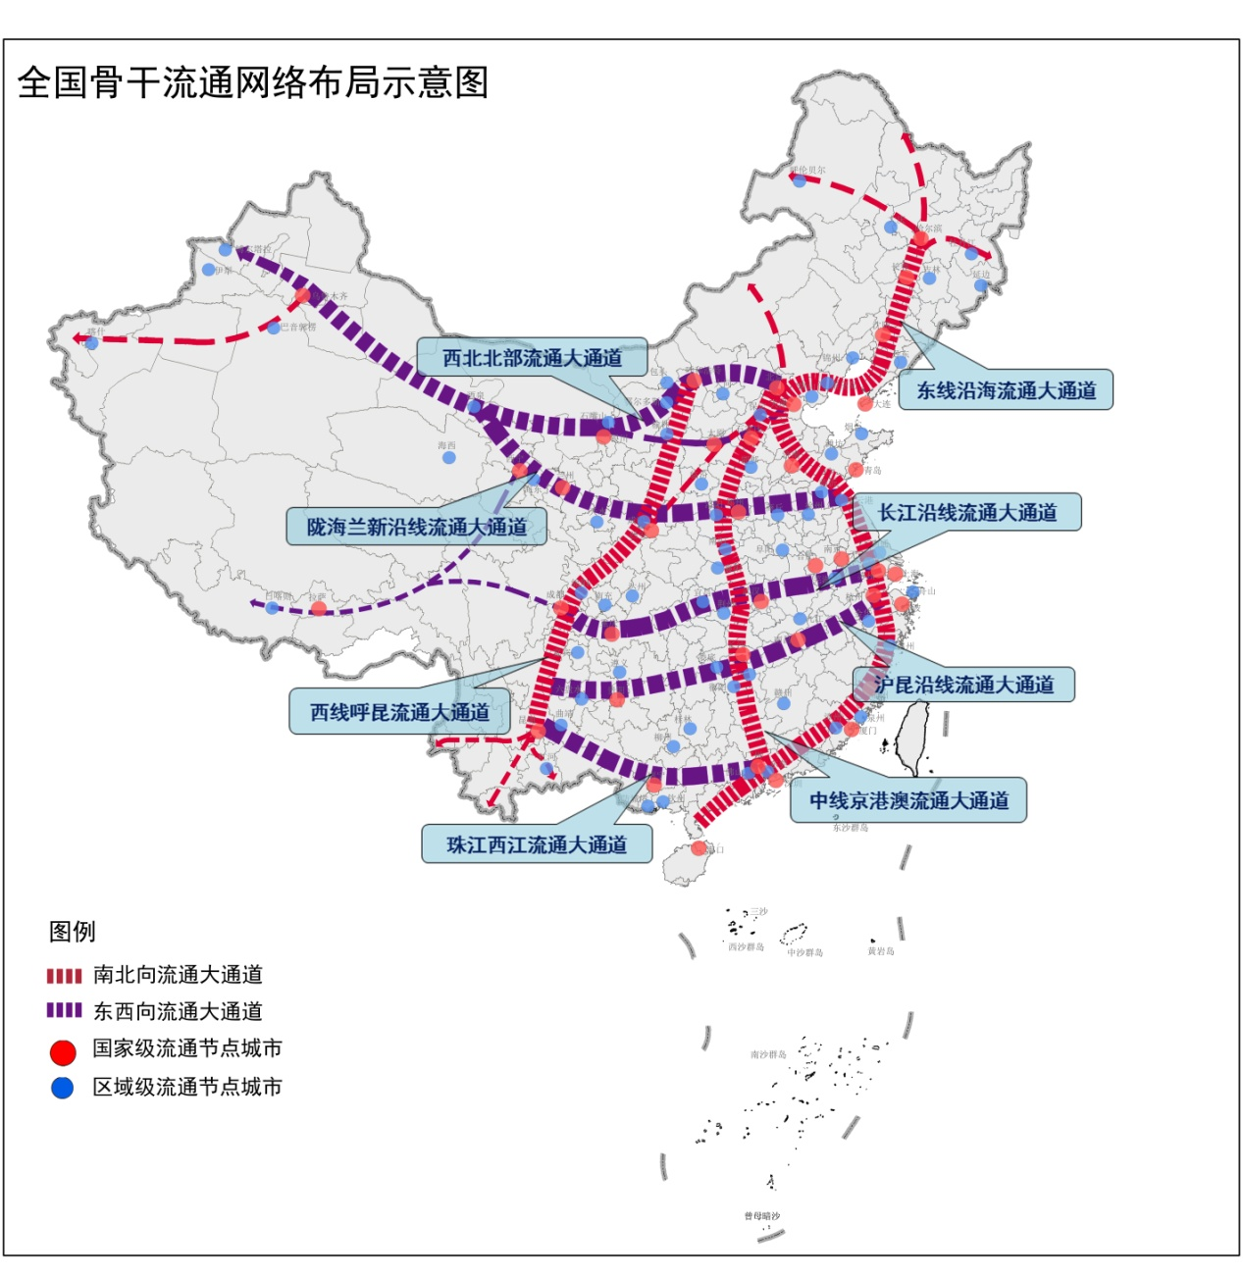

（二）流通节点城市选择。
流通节点城市选择的基本方法是：依据流通节点城市的商流、物流、资金流、信息流汇聚和辐射带动能力等基础条件，统筹考虑在流通网络中的战略地位、布局平衡、功能整合等因素，按照规模数量适度、功能结构匹配原则，采取定量与定性相结合的评价方法，从全国4个直辖市和333个地级行政区域（不含港澳台地区）中遴选出全国流通节点城市。本规划将全国流通节点城市划分为国家级、区域级和地区级共三级，确定国家级流通节点城市37个，区域级流通节点城市66个。
国家级流通节点城市：是全国骨干流通网络中的关键节点，国家流通大通道上的枢纽，流通节点城市网络中的中心城市或重要支点城市。
37个国家级流通节点城市：北京、天津、石家庄、太原、呼和浩特、沈阳、大连、长春、哈尔滨、上海、南京、苏州、杭州、宁波、合肥、福州、厦门、南昌、济南、青岛、郑州、武汉、长沙、广州、深圳、南宁、海口、重庆、成都、贵阳、昆明、拉萨、西安、兰州、西宁、银川、乌鲁木齐。
区域级流通节点城市：是全国骨干流通网络中的重要节点，国家级流通节点城市发挥功能作用的重要支撑，流通节点城市网络中的支点城市。
66个区域级流通节点城市：唐山、保定、秦皇岛、邯郸、大同、临汾、包头、呼伦贝尔、鄂尔多斯、锦州、丹东、延边、吉林、牡丹江、大庆、徐州、南通、连云港、无锡、舟山、金华、温州、阜阳、芜湖、泉州、漳州、九江、赣州、潍坊、烟台、临沂、洛阳、商丘、南阳、宜昌、襄阳、荆州、衡阳、娄底、株洲、东莞、佛山、桂林、柳州、钦州、防城港、绵阳、达州、南充、宜宾、遵义、六盘水、曲靖、红河、咸阳、榆林、天水、酒泉、海西、海东、石嘴山、喀什、伊犁、博尔塔拉、巴音郭楞、日喀则。
地区级流通节点城市：是全国骨干流通网络中的普通节点，承担网络连接功能、提供基础服务的城市。地区级流通节点城市由各省（区）参照以上条件，根据本省（区）流通网络发展需要具体确定。
全国流通节点城市布局图
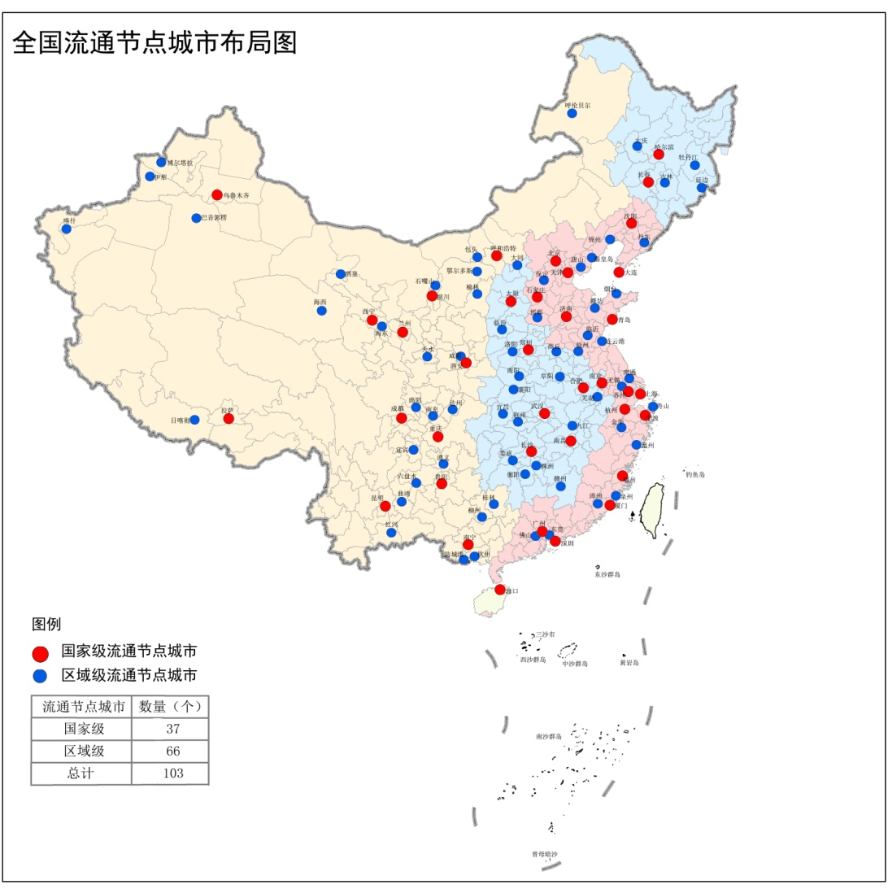
鼓励各地结合本地实际，推动其他城市流通产业发展，提升流通服务功能，进一步完善区域内流通网络。

四、增强基础设施支撑保障能力

（一）加强流通基础设施建设。
健全流通规划体系，发挥规划引领作用，引导国内外资金投向流通设施建设，增强流通基础设施支持保障能力。鼓励社会资本参与公共服务平台、流通基础设施等项目建设。调整优化流通基础设施空间布局，推进流通设施网络化、系统化建设。支持建设重要集散地和主销地的专业批发市场、物流园区、快递园区、大型公共仓储配送设施、公共信息服务平台等。大力加强粮食仓储及物流设施、大型农产品批发市场、国家重要商品储备库、中继型农产品冷链物流系统、农村邮政物流设施等公益性和公共性流通设施建设。规范大型商业设施及其配套设施建设，引导购物中心、商业综合体、商业聚集区等有序发展。鼓励商品交易市场改造升级，拓展服务功能。

（二）提升综合运输支撑能力。
构建便捷高效的综合运输服务体系，优化综合交通基础设施网络布局，合理配置综合运输通道资源。加快铁路、公路、水运、航空枢纽等基础设施建设，加快推进中西部地区、老少边穷地区综合交通建设，促进东、中、西部基础设施的互联互通。优化运输组织，完善综合运输标准体系，推进集装箱多式联运、甩挂运输、陆海联运等先进运输组织方式，促进各种运输方式高效衔接，提高主要流通节点城市之间干线运输效率和组织化水平。依托货运枢纽拓展现代物流服务功能，提高交通运输对流通节点城市发展的保障能力和服务水平。整合城市交通资源，建立和完善城市绿色货运服务体系，完善城市物流园区、分拨中心、配送中心和一般货运装卸站点等设施网络布局，优化车辆通行管控措施，提高城市配送服务效率和水平。

（三）整合物流设施资源。
优化物流设施资源配置，促进资源整合与功能衔接。结合特大型城市功能疏解需求，打破地区和行业界限，整合现有物流园区及其他物流资源，推进跨行业、跨部门、跨地区的物流设施系统整体规划和建设。结合流通节点城市实际，有针对性地拓展货运枢纽型、商贸服务型、生产服务型、口岸服务型和综合服务型等不同类型物流园区的流通和物流服务功能，提高产业集聚能力和集约化发展水平。大力发展冷链物流，积极发展公共仓储、城际物流、邮政服务、快递服务、共同配送和第三方物流，完善城市物流中转分拨场站、社区集散网点的配置。鼓励具备条件的大型连锁零售企业、大型批发企业建设配送中心。

（四）加强金融电信设施配套。
加强金融基础设施建设，增强金融服务功能，保障商品市场高效稳定安全运行。加快推进互联网、物联网、移动通信等信息基础设施建设，加强光纤接入网、宽带无线移动通讯网建设，推动电信网、广播电视网和互联网融合发展，构建区域性公共信息服务平台，促进信息资源整合和共享。

五、发挥流通节点城市功能作用

（一）提升流通节点城市集散中转功能。
依托流通节点城市交通运输通道优势和枢纽地位，合理布局大宗商品交易市场、重要商品和物资储备中心、物流园区、多式联运中心、公路港、区域配送中心、快件分拨中心和其他物流场站设施。培育大型批发、仓储、运输、货代、配送、邮政、快递、第三方物流企业和专业化、社会化的物流快递平台，增强商品集散能力。大力发展区域共同配送、直达干线运输、高铁快件及电商快递班列运输、甩挂运输和多式联运，提高货物中转和运输效率。优化特大型城市流通基础设施布局，促进流通节点城市集散中转功能整体提升。加强中西部地区流通网络建设，增强与东部沿海地区的联系，加强生产资料、工业消费品流通渠道及配套设施建设，建立联系东西部、沟通国内外的重要商品物资流通大通道。

（二）提升流通节点城市生产服务功能。
依托流通节点城市生产要素聚集地和产地市场等优势，围绕生产资料采购、产品分销，大力发展货运代理、加工贸易、创意设计、服务外包、产品展销、邮政服务、快递服务、区域配送、电子商务等生产性服务业，提升流通服务和引导生产的功能。依托全国流通节点城市网络，完善农产品跨区域产销链条，推动北粮南运等项目建设，提升农产品产地市场组织能力，统筹优化产地、集散地、销地批发市场布局，加强全国性、区域性农产品市场建设，规范“田头市场”建设，提高产地市场流通效率。

（三）提升流通节点城市消费促进功能。
依托流通节点城市人口聚集地、商品销售地等优势，规划建设好城市商业中心、交通枢纽商业、商业街等商业聚集区，以及购物中心、百货店等大型商业网点，完善装卸作业和停车场等配套设施。加快完善社区商业功能，引导电子商务进入社区，提供高效、便捷服务，实现便民消费。引进国内外知名品牌和大中型零售商，优化购物环境，引领和带动消费。促进商业、旅游、文化产业融合发展，提升住宿、餐饮、购物、娱乐、休闲等消费服务功能。

（四）提升流通节点城市外贸服务功能。
依托流通节点城市对外贸易通道和口岸优势，发挥综合保税区等海关特殊监管区域的作用，大力提升保税仓储物流、保税加工制造、国际采购和分拨配送、转口贸易等功能。加快发展服务贸易，培育内外贸结合市场，大力发展跨境电子商务、邮政服务、快递服务、金融服务、航运服务，初步建成一批区域性国际贸易中心、国际结算中心、国际物流中心和旅游集散中心。以重点开发开放试验区为先导，加强沿边地区流通节点城市与周边国家或地区的互联互通，推动边境经济合作区、跨境经济合作区建设。

（五）提升流通节点城市应急保障功能。
加强市场供应和市场监测功能建设，强化市场运行保障和预测预警，增强市场调控的前瞻性和预见性。综合运用信息引导、储备调节、进出口调剂等调控手段，维护市场稳定。发挥公益性流通设施和骨干流通企业在满足消费需求、保障市场稳定、提高应急能力方面的重要作用。继续加强应急商品数据库建设，逐步实现跨地区信息共享，打造布局合理、经济高效的应急投放网络。

六、大力推进节点城市流通创新

（一）积极推进流通信息化。
围绕流通信息化建设，提升流通专业化、社会化、规范化和智能化水平。加快推广互联网、物联网、云计算、电子标签等技术在流通领域的应用，推动营销网、物流网、信息网有机融合。鼓励流通企业利用现代信息技术加快流通创新，提高管理水平，大力发展移动终端消费等新兴流通模式。鼓励运用大数据等信息集成和数据应用技术，结合智慧城市建设，提高流通自动化、智能化水平。推进流通节点城市肉类、蔬菜、中药材等重要商品流通追溯体系建设，研究智能冷链仓储技术。加快推进流通领域公共信息向社会公开，提升各类信息资源的共享水平和利用效率。

（二）加快发展电子商务。
加快建设一批集研发、设计、配套服务于一体的电子商务发展基地，完善技术、物流、支付、认证、数据等电子商务支撑体系，打造中小电子商务企业孵化器，扶持一批电子商务企业发展，提高流通企业电子商务应用水平，加快电子商务与咨询、广告、营销等新兴服务业的创新协作，推动电子商务衍生服务业快速发展。培育一批电子商务龙头示范企业、示范基地和示范城市，推动建设一批大宗商品、文化体育、旅游营销、医药配送、网上供销等全国性电商平台。鼓励扶持涉农电子商务应用项目，加强中西部地区、东北等老工业基地的电子商务应用。加快电子商务公共服务体系建设，大力发展电子商务服务商，完善电子商务产业链。鼓励网络购物创新发展，促进线上线下融合发展，支持电商企业、邮政和快递企业加强战略合作，加快推进电子发票应用。

（三）全面提高流通组织化程度。
加强节点城市市场主体培育工作，支持大型流通企业发展，提高大型流通企业市场占有率和流通产业集中度，形成若干具有国际竞争力、区域资源整合力和品牌影响力的企业集团。激发中小流通企业市场活力，引导中小批发商、零售商、代理商向专、精方向发展。加强流通企业与生产企业的价值链、供应链、产业链紧密融合，优化业务流程，提升资源利用效率。推进节点城市流通标准化。加强产销合作，规范发展经销代理模式，大力发展多渠道流通，减少流通环节。大力扶持专业大户、家庭农场、农民合作社、农业企业服务公司和农业产业化龙头企业等新型农业经营主体向流通产业延伸，发展农产品商品化处理、冷藏保鲜、仓储配送，提高农产品流通组织化程度。

（四）着力提升开放水平。
鼓励国际知名流通企业在境内设立企业总部，依法合规参与流通网络建设。进一步发挥外商投资产业导向和商业网点建设指导目录的作用，科学引导外资流向，提高商业领域利用外资质量和水平。鼓励有条件的企业“走出去”，建设国际营销网络，深度开拓国际市场。支持内外贸企业之间的战略合作与兼并重组，培育一批产业链整合能力强、具有国际竞争力的大型流通企业集团。面向东南亚、南亚、中亚和东北亚四个战略方向，完善双边和多边合作机制，加强多式联运、口岸管理、通关协作、信息互换、监管互认、执法互助等方面协作,培育一批经贸合作平台，加强能源资源、交通运输、国际贸易、文化旅游、邮政服务、快递服务、金融服务等领域合作，打造对外经贸合作升级版。着力提升沿边口岸流通节点城市与周边国家和地区合作水平，促进沿边地区开发开放。加快推进中西部地区和内陆流通节点城市口岸通道建设，提高通关效率和贸易便利化水平。健全与国际接轨的流通规则体系，发挥对外开放先行先试区域的制度创新作用，加强流通节点城市与国际标准、国际惯例等方面的接轨，提升对外开放水平。

（五）积极发展绿色低碳流通。
倡导文明节约、绿色低碳的生产方式、流通方式和消费方式，推动节点城市流通领域节能减排，引导产业结构调整升级。加强物流园区及其他物流基础设施的规划整合，认真做好规划环境影响评价工作，推进合理布局。加快旧货流通网络和再生资源回收分拣集聚区建设，实现与国家“城市矿产”示范基地等衔接。加快完善和实施流通领域节能环保标准，积极开展节能、环保和低碳认证。推进商业建筑和设施节能减排，抑制商品过度包装。大力推广节电、节水、环保技术和设施设备，降低物流运输过程中的消耗与排放。鼓励绿色消费和采购，打造绿色低碳供应链，培育一批示范企业。

七、促进区域协调发展

（一）引导流通节点城市分工协作。
支持一批国家级流通节点城市建设成为有较强国际竞争力，融入国际流通网络、发挥国际流通节点作用的商贸中心城市，形成对其他流通节点城市的引领作用；优先发展中西部国家级流通节点城市，加快完善流通基础设施，提升集散能力、辐射功能和中转效率。支持区域级流通节点城市发展，着力培育一批具有较强区域辐射带动能力的商业中心城市，引导区域资源优化配置，发挥区域级流通节点城市承上启下的骨干支撑作用。鼓励地区级流通节点城市发展，提升其连接和拓展流通网络的基础保障作用。发挥流通节点城市的比较优势，实现相互依托、错位发展、分工协作、功能互补，促进全国骨干流通网络系统功能提升。

（二）建立区域流通发展协调机制。
加强区域协调发展的顶层设计，做好各层级、各区域相关规划衔接。统筹流通节点城市流通基础设施规划布局，推进流通节点城市之间基础设施共建共用，防止盲目投资、重复建设。推进流通资源共享、信息平台共建、企业战略合作，最大程度发挥协同效应，促进区域流通健康发展。根据流通节点城市的资源禀赋、产业基础、交通条件、区位优势、功能定位以及与周边城市的互补性，优化流通节点城市商业分工，建立跨地区、跨部门的协调机制，引导相邻区域、相关城市实现合作共赢。

（三）打破地区封锁和行业垄断。
全面清理和取消妨碍公平竞争、设置行政壁垒、排斥外地产品和服务进入本地市场的规定，建立健全统一的市场准入和检验检测标准体系。鼓励大型流通企业跨地区、跨行业、跨领域、跨所有制兼并重组，依法实施集中，扩大经营规模。大力规范节点城市市场秩序，加强反垄断和反不正当竞争执法，促进公平有序竞争。加强行政执法与刑事司法有效衔接，推动建立跨地区跨部门执法协作机制。规范流通领域市场监管行为，提高监管执法能力与依法行政水平。加强商务诚信体系建设，建立健全商务领域企业信用信息平台，完善打击侵犯知识产权和制售假冒伪劣商品工作机制，推进法治化营商环境建设。
专栏重点任务
1.完善流通大通道基础设施。合理配置综合运输通道资源，提高流通节点城市交通运输基础设施支撑保障能力。进一步加快推进国家高速公路、干线铁路、沿海港口和内河航道建设，加强通往周边国家和地区的对外通道建设，发展节点城市支线航空，增加国内外航线，形成内外协调联动的航空网络。
2.建设公益性流通设施。加大对公益性流通设施的投入，积极推进流通节点城市公益性流通基础设施建设，支持建设和改造一批具有公益性的全国性、区域性农产品产地、集散地、销地批发市场，试点示范建设一批田头市场。推动建设和改造一批大型公共物流配送中心。加强流通节点城市应急救灾物资储备库和战略储备设施建设，完善商品应急保障网络。
3.提升流通节点城市信息化水平。采取政府政策支持、规划引导等形式加快推进互联网、物联网、移动通信等信息基础设施建设。发挥政府主导作用，加强公益性和公共信息基础设施建设。扩充流通节点城市信息通道容量，提高数据传输能力。促进全国流通节点城市的信息共享，推动营销网、物流网、信息网的有机融合，支持云计算、大数据、全球定位系统、移动通信、地理信息系统、电子标签等技术的应用。统一信息标准，加强数据采集、运用和共享。积极推进重要商品流通追溯体系建设。
4.建设商贸物流园区。在重庆、厦门、南昌、长沙、郑州、西安等有基础有条件的流通节点城市，开展综合商贸物流园区示范。鼓励支持商贸设施和物流设施集约建设，培育具有区域辐射能力和较强综合服务功能的商贸物流园区。
5.完善城市共同配送网络。加强流通节点城市物流分拨中心、物流配送中心建设与改造，大力发展统一配送和城际物流配送，提升物流配送的专业化、社会化水平。制定统一的物流装备标准，建立托盘共用系统，搭建城市共同配送服务平台。
6.发展国家电子商务示范基地。支持北京、天津、沈阳、上海、杭州、宁波、合肥、福州、郑州、长沙、广州、重庆、成都、西安、兰州继续推进电子商务示范基地建设；支持有条件的流通节点城市，积极规划创建电子商务示范基地，发挥示范带动作用，扶持电子商务企业发展。推动电子商务产业集群发展，加强快递分拨中心等配套设施建设，着力提升物流配送功能，促进相关服务行业发展。
7.提升沿边节点城市口岸功能。加强沿边地区口岸设施建设，提升呼伦贝尔、丹东、牡丹江、德宏、日喀则、喀什、伊犁、博尔塔拉等沿边节点城市口岸服务功能，推进多式联运、通关协作、信息互换、监管互认、执法互助等方面的区域合作，提高口岸通关效率和服务功能。
8.促进城市商业适度集聚发展。优化城市商业网点布局，统筹推动中央商务区、商贸功能区、特色商业街区协调发展，引导城市商圈有序发展，促进商品交易市场转型升级，大力发展城市便民商业，提升社区商业的便利化、智能化水平。
9.强化流通领域标准实施和推广。健全流通领域标准体系，加强流通领域基础通用、设施设备、技术、管理、服务、信息化领域标准制修订工作，鼓励流通节点城市参与或开展推荐性国家标准、行业标准、地方标准的制修订工作，不断完善流通领域标准的实施和推广机制。选取标准化基础条件较好的流通节点城市开展流通标准化试点推广工作，提升流通节点城市标准化水平，发挥节点城市的示范带动作用，将标准化试点成效辐射整个流通网络，进一步提高流通效率。

八、保障措施

（一）加强组织协调。
商务部、发展改革委、工业和信息化部、财政部、国土资源部、住房城乡建设部、交通运输部、农业部、人民银行、海关总署等部门各司其职，明确责任，完善配套政策，做好规划实施的组织、指导；加强沟通配合，协调解决规划实施中的重大问题；加强规划实施的跟踪分析，适时组织开展评估。地方各级人民政府有关部门要加强组织领导，建立健全协调机制，结合本地实际做好规划实施工作，及时将实施过程中出现的问题报送商务部、发展改革委、工业和信息化部、财政部、国土资源部、住房城乡建设部、交通运输部、农业部、人民银行、海关总署等部门。

（二）健全相关法规标准。
完善商业信用信息采集、利用、查询、披露等制度，健全流通领域标准体系，促进市场公平有序竞争，为流通节点城市发展营造良好的法制环境。各地可结合实际，积极探索制订商业网点、农产品批发市场、公益性流通设施建设运营等方面的地方性法规和地方政府规章。

（三）完善财政金融支持政策。
完善、创新财政资金投入方式，采取股权投资、财政补贴、政府和社会资本合作（PPP）等多种方式，重点支持公益性、公共性流通基础设施建设和运营。加强金融基础设施建设和金融产品创新，推动发展互助担保融资、商圈融资、供应链融资。落实小微企业融资支持政策，改善小微商贸流通企业融资环境，支持创新型小微企业发展，鼓励商业保理和第三方支付规范发展。创新消费信贷产品，鼓励发展多种形式的信用消费。

（四）强化流通设施建设保障。
加强流通节点城市土地利用总体规划、城乡规划、各类建设规划等与本规划的协调衔接，优化城镇体系职能分工和空间布局，完善城市综合交通体系，保障规划落实到位并贯彻实施。加强流通设施和相关配套设施建设，优化流通设施项目布局。将新建、改扩建和搬迁的重要流通设施用地依法及时纳入城乡规划和土地利用规划。制订政府鼓励的流通设施目录，在土地利用年度计划安排中对纳入目录的项目用地予以支持。重点加强公益性、公共性项目规划建设管理，实现同步规划、同步审批、同步建设、同步验收。

（五）深化行政管理制度改革。
最大限度取消和下放流通领域行政审批，强化公共服务和市场监管，提高行政效率。允许直营连锁企业向有关监管部门办理统一的经营许可证照，实现“一证多店”。对物流配送车辆实行单独管理，提供便利通行条件，允许符合标准的非机动快递车辆从事快件收寄和投递服务。加强城市大型商业网点规划建设管理，完善货物装卸作业区和停车场等配套设施。

